

Fundacja Avalon
biuroprasowe.fundacjaavalon.pl

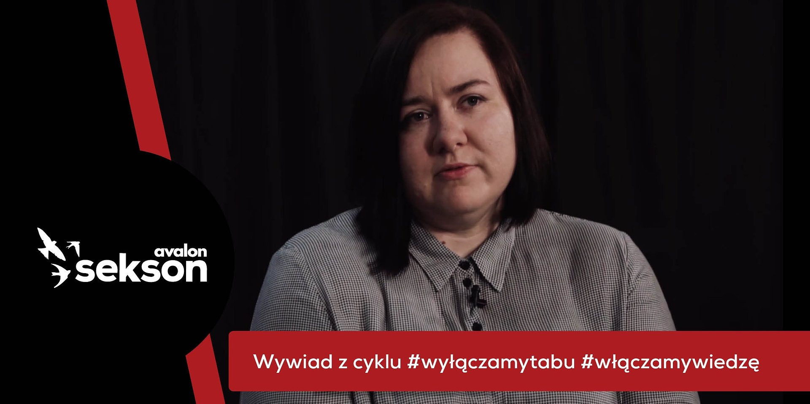

Z drogi, Mama jedzie! – rozmowa o macierzyństwie z niepełnosprawnością

2021-05-25

Nie lubię wyjaśnienia, że ktoś ma chore nóżki. Uważam, że z dziećmi o niepełnosprawności powinno się rozmawiać otwarcie i w mądry sposób - wyjaśnia Małgorzata Żbikowska – mama dwójki dzieci, influencerka, autorka profilu na Instagramie z_drogi_mama_jedzie. W szczerym wywiadzie zrealizowanym dla projektu Sekson w ramach cyklu #wyłączamytabu #włączamywiedzę, Małgorzata mówiła o swoich doświadczeniach, zwracając uwagę na potrzeby matek z niepełnosprawnością, które często nie są dostrzegane.

Czasami córka pyta ze smutkiem w oczach, czy jestem chora. Wtedy staram się jej wyjaśnić, że moja niepełnosprawność powoduje ograniczenia, ale to nie znaczy, że cały czas leżę z wózkiem pod kołdrą.
Małgorzata Żbikowska

Bohaterka prowadzi aktywne życie zawodowe i rodzinne. Po urodzeniu dziecka, dzięki wsparciu najbliższych mogła wciąż realizować ambicje zawodowe. Praca to dla mnie forma aktywizacji - dodaje.

Dużym wsparciem jest partnerski związek, w którym mąż aktywnie wypełnia obowiązki domowe i na równi opiekuje się córką.

Staraliśmy się odpowiednio dostosować przestrzeń, tak żebym miała poczucie, że sama mogę zająć się dzieckiem. Mamy np. niższe regały na ubrania czy artykuły spożywcze. Problemy zaczynają się po wyjściu z domu.
Małgorzata Żbikowska

Place zabaw często nie są dostosowane do potrzeb rodziców z niepełnosprawnością. Małgorzata słusznie zwraca uwagę na to, że niepełnosprawność nie jest problemem w samodzielnym funkcjonowaniu, wyzwaniem jest niedostosowana przestrzeń. Ważna jest organizacja otoczenia, dostosowanie go w taki sposób, by nie wykluczała osób poruszających się na wózku.

Kobieta zwraca również uwagę na jakość usług medycznych w kontekście opieki ginekologicznej.

Nie przypominam sobie gabinetu ginekologicznego, który byłby dostosowany do moich potrzeb, ale najważniejsze było to czy będę się czuła bezpiecznie pod opieką lekarza – a to się udało.
Małgorzata Żbikowska

Więcej o codzienności mamy z niepełnosprawnością można przeczytać na prowadzonym przez Małgorzatę profilu z_drogi_mama_jedzie na Instagramie. Warto zajrzeć również na fanpage projektu Sekson na Facebooku lub profil na Instagramie, gdzie poruszane są tematy związane z seksualnością, rodzicielstwem i dostępnością ochrony zdrowia osób z niepełnosprawnością.

Całość wywiadu dostępna jest na kanale YouTube Fundacji Avalon i pod tym linkiem.

Celem realizowanego przez Fundację Avalon w ramach projektu Sekson cyklu #wyłączamytabu i #włączamywiedzę jest rozpoczęcie dyskusji na temat życia osób z niepełnosprawnością, które często jest owiane stereotypami. Kolejne odcinki wywiadów, ukazywać się będą raz w miesiącu.

Seksonto projekt poświęcony seksualności i rodzicielstwu osób z niepełnosprawnością ruchową, którego celem jest przełamywaniestereotypówdotyczącychżycia intymnegoOzN.Na potrzeby projektuprzeprowadzone zostały szerokie badania dotyczące życia intymnego OzN. Stworzona zostałarównież platforma edukacyjna wraz z Mapą Dostępności oraz wirtualną wystawą sesji zdjęciowych i filmów „Pełnosprawni w miłości”, w której bohaterami są osoby z niepełnosprawnością wraz ze swoimi partnerami lub rodzinami. Raz w roku organizowana jest konferencja poświęcona seksualności i rodzicielstwu, którajest przestrzenią do spotkania i dyskusjispecjalistów z różnych dziedzin z osobami z niepełnosprawnością.

Fundacja Avalonto jedna z największych organizacji pozarządowych w Polsce wspierających osoby z niepełnosprawnościami i przewlekle chore, powstała w 2006 roku, a od roku 2009 posiada status organizacji pożytku publicznego. Ma siedzibę w Warszawie, jednak swoim wsparciem obejmuje osoby potrzebujące z całej Polski. Fundacja oferuje pomoc potrzebującym w obszarze finansowym, a także prowadzi szereg programów społecznych i edukacyjnych, mających na celu aktywizację OzN a także zmianę postrzegania osób z niepełnosprawnościami w polskim społeczeństwie.Fundacja Avalon wspieraaktualnie ponad11000osób z całej Polski.Łączna wartośćpomocy udzielonej przez Fundacjęswoim podopiecznym wynosi ponad 204 mln złotych.

